Manual
do
Bibliotecário

1. Usando o Portal

O Portal da Biblioteca Digital tem como objetivo permitir armazenar e resgatar diversos tipos de documentos.

1.1. Efetuando o cadastro na biblioteca digital

Na página inicial, no menu superior direito, o usuário deverá clicar no link "Registrar usuário". Será exibido um formulário como o da figura abaixo:

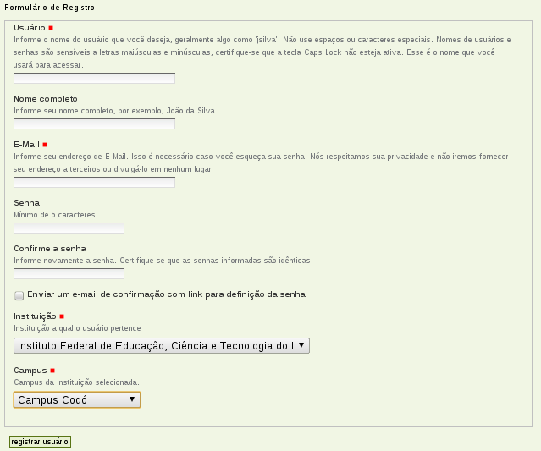
O cadastramento na biblioteca digital é realizado com os seguintes passos
1 - Preencha o formulário de registro com seus dados pessoais.
2 - Clique no botão "registrar usuário".
3 - Será apresentada a confirmação do cadastramento.
4 - Clique no botão "acessar", se desejar acessar agora.
5 - Para acessar a biblioteca digital clique no link "Biblioteca Digital da EPCT".

Ao clicar na opção de envio de e-mail, ao acessar o link enviado automaticamente pelo sistema o usuário tem a opção de criar uma nova senha.

1.2. Logando na Biblioteca Digital

Após o usuário ser cadastrado é necessário seguir os seguintes passos para efetuar o logon da Biblioteca Digital:
1 - Na página inicial, no menu superior direito, é apresentado a opção de logon do usuário, pelo link “acessar” como na figura abaixo:

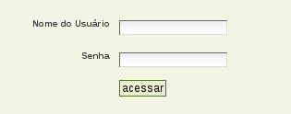

2 - Insira no campo "Nome do Usuário", o usuário criado anteriormente no formulário de cadastramento.
3 - Insira no campo "Senha", a senha pessoal definida anteriormente.
4 - Clique no botão "acessar".

1.3. Configurando Preferências Pessoais

Para configurar as Preferências Pessoais o usuário deve:
1 - Acessar a Biblioteca Digital através de um usuário e uma senha.
2 - Clicar no nome do usuário que realizou o logon, localizado no lado direito superior.
3 - Clicar em "preferências".
4 - Na primeira aba, a de “informações pessoais” é possível editar nome, e-mail, página pessoal, biografia, local e retrato.
5 - Após adicionar os dados desejados, clique em "salvar".
6 - Caso deseje alterar a senha, clique na aba "senha".

1.4. Tipos de usuário

O portal da Biblioteca Digital disponibiliza diversas funcionalidades para os seus usuários. Contudo, para cada usuário existe um conjunto de permissões que pode limitar as funcionalidades acessadas pelo mesmo. Este conjunto é definido pelo tipo de usuário que faz uso do portal.
Os tipos de usuários existentes no portal da Biblioteca Digital são: o Bibliotecário, o Contribuidor de Conteúdo, o Usuário Cadastrado e o Usuário Não Cadastrado (Visitante ). O Bibliotecário tem a responsabilidade de administrar o portal avaliando os conteúdos enviados para publicação, aprovando, reprovando ou excluindo estes conteúdos. O Contribuidor de Conteúdo possui todas as funções exceto aquelas que só pertencem aos Bibliotecários; como aprovar, reprovar e excluir conteúdos. O Usuário Cadastrado pode utilizar recursos que demandem armazenamento de informação, tais como conteúdos favoritos, cesta de grãos, etc. O Usuário Não Cadastrado apesar de não possuir cadastro na Biblioteca Digital, pode acessar de forma integral os conteúdos do acervo bibliográfico.
Na tabela abaixo estão relacionados os diferentes tipos de usuários da BD e as suas permissões de uso:

Funcionalidade | Não cadastrado | Cadastrado | Contribuidor | Bibliotecário
Navegar no portal | X | X | X | X
Realizar buscas no acervo | X | X | X | X
Realizar buscas avançadas | X | X | X | X
Salvar buscas |  | X | X | X
Realizar downloads | X | X | X | X
Adicionar conteúdo |  |  | X | X
Visualizar usuários | X | X | X | X
Adicionar favoritos |  | X | X | X
Adicionar grãos à cesta |  | X | X | X
Aprovar conteúdos |  |  |  | X
Reprovar conteúdos |  |  |  | X
Excluir conteúdos |  |  |  | X

